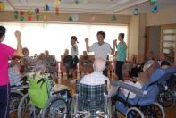
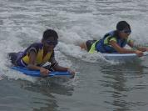

記入例を参考に、各学校の計画や方針等について家庭・地域に周知する啓発物として編集してください。

ここには、各学校の思いやりの心を育むための道徳教育における重点や取組にあたってのスローガンなどを記載してください。

＜１・２年生では＞

＜３・４年生では＞

＜５・６年生では＞
学校が使いやすいように、「学年ごとの目標」の記入欄は省いてくださってもよいです。

写真のキャプション
吹き出しの位置、数などのレイアウトについては、学校で工夫していただいて結構です。

家庭・地域に周知を図りたい道徳性を育む教育活動の写真を
貼り付けてください。

写真を複数枚使用してくださってもよいです。

「家庭・地域の皆様へ」として1つにまとめていただいても結構です。



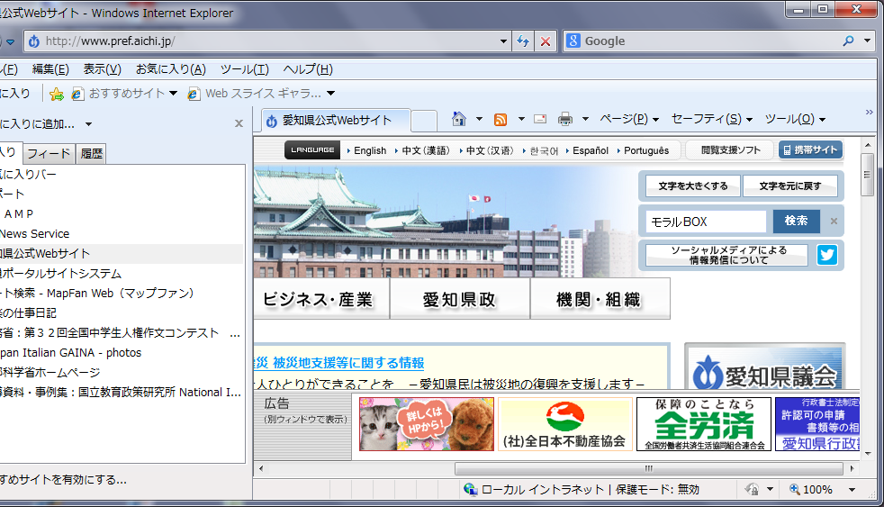
愛知県教育委員会道徳教育総合推進サイト「モラルＢＯＸ」をご覧ください！
みんなで子どもの心を育むために
道徳教育総合推進サイト｢モラルＢＯＸ｣には、「愛知102２校の取組」など、学校の道徳教育推進や家庭・地域・学校の連携に役立つ情報が満載です。
クリック

記入例

